МУЗЫКАЛЬНАЯ ЛИТЕРАТУРА. 7 КЛАСС. 5 КУРС. 4 ЧЕТВЕРТЬ. УРОК №3
Тема: ТЕОРЕТИЧЕСКАЯ ПОДГОТОВКА К ИТОГОВОЙ РАБОТЕ

Элементы музыкального языка или средства выразительности
Мелодия - одноголосная последовательность звуков;
Гармония – аккордовое сопровождение;
Ритм – чередование длинных и коротких длительностей;
Динамика – сила звучания;
Регистр – часть звукового диапазона;
Лад – взаимосвязь устойчивых и неустойчивых звуков вокруг тоники;
Штрихи – способы извлечения звуков;
Фактура – «одежда» музыки;
Темп – скорость исполнения музыки;
Тембр – окраска голоса или инструмента.

Тембры голосов
Детские | Мужские | Женские
сопрано  альт | тенор  баритон  бас | сопрано  меццо-сопрано  контральто

Инструменты симфонического оркестра
Известные мастера скрипичных дел, работавшие в итальянском городе Кремоне: Амати, Гварнери, Страдивари.
Струнно-смычковая | Деревянно-духовая | Медно-духовая | Ударная
Скрипка  Альт  Виолончель  Контрабас | Флейта  Гобой  Кларнет  Фагот | Труба  Тромбон  Валторна  Туба | Литавры  Тарелки  Ксилофон  Барабаны

Инструменты и персонажи симфонической сказки
С. С. Прокофьева «Петя и волк»
Петя – струнный квартет (2 скрипки, альт, виолончель);
Волк – Валторна;
Дедушка – Фагот;
Утка – Гобой;
Кошка – Кларнет;
Птичка – Флейта;
Охотники – Барабаны, Литавры.

Клавишные инструменты
Орган – клавишно-духовой инструмент;
Клавесин, клавикорд, клавир – старинные инструменты;
Фортепиано (рояль, пианино) - классические инструменты, изобретатель - Бартоломео Кристофори (XVIII век);
Челеста – со звуком колокольчиков и хрусталя.
Прочие инструменты
Арфа имеет 40 струн, 7 педалей;
Виола – предшественница виолончели и скрипки;
Лютня – струнно-щипковый инструмент эпохи Возрождения;
Банджо - струнно-щипковый инструмент, джазовый;
Гусли - струнно-щипковый инструмент, русский народный, на котором играл Садко;
Лира, кифара - струнно-щипковый инструмент, древний, на котором играл бог Аполлон.
Саксофон – деревянно-духовой инструмент, созданный бельгийским музыкантом Адольфом Саксом.

Ведущие жанры академической музыки
Музыкально-театральный | Вокально-хоровой | Инструментальный
Балет  Опера  Оперетта  Мюзикл  Водевиль | Оратория  Кантата  Песня  Романс  Ария | Симфония  Соната  Концерт  Квартет  Увертюра  Пьесы (ноктюрн, этюд)

Жанр – это вид музыкального произведения. Отечественный композитор XX века Д. Б. Кабалевский назвал жанры (песня, танец, марш) выражением «Три кита».

Танцы (наиболее известные)
Польские танцы: мазурка, краковяк, полонез;
Итальянские танцы: тарантелла, сицилиана;
Испанские танцы: болеро, сарабанда, хота;
Русские танцы: камаринская, трепак, кадриль;
Чешский танец: полька;
Французские танцы: менуэт, гавот, галоп, буре;
Кавказские танцы: лезгинка, хоруми;
Украинские танцы: гопак, казачок.

Опера и её понятия
Опера родилась в Италии в 1600 году, первая опера Якопо Пери называлась «Эвридика».
Либретто – словесный текст оперы.
Увертюра – оркестровое вступление;
Антракт – перерыв между действиями;
Ария – сольный номер певца, каватина – небольшая лирическая ария;
Хор – массовое пение;

Балет и его понятия
Балерон и балерина – артисты балета;
Пачка – юбка балерины;
Пуанты – обувь балерины;
Па-де-де – танец двоих исполнителей;
Па-де-труа – танец троих исполнителей;
Адажио – медленный лирический танец;
Вариация – небольшой технический танец.

Музыкальные формы (строение произведений)
Период – наименьшая форма, состоящая из предложений;
Простая двухчастная форма состоит из двух периодов;
Простая трёхчастная форма состоит из трёх периодов с контрастной серединой (АВА);
Рондо – «круг» АВАСА (А-рефрен, В.С…- эпизоды);
Вариационная форма – А+А1+А2+А3…(А - тема, А1, А2, А3 – вариации);
Сложная трёхчастная форма состоит из частей, каждая из которых сама - многочастна;
Сонатная форма состоит из основных разделов: Экспозиция, Разработка, Реприза. Основные темы называются - Главная Партия, Побочная Партия.

Цикл. Сюита
Сюита – «ряд», «последовательность».
Цикл – сборник пьес, объединённый общим замыслом и названием.
Циклические произведения – многочастные произведения, которые сформировались в эпоху классицизма: симфония, соната, квартет, концерт.
Название третьей части симфонии у Гайдна и Моцарта – Менуэт, у Бетховена - Скерцо.
Направления и стили
Барокко – «причудливый» относится к XVI-XVIII векам.
Классицизм – «совершенный», «образцовый» сформировался в сер. XVIII-нач. XIX веков.
Романтизм – «в романском стиле» сформировался в XIX веке.
Реализм – отражение реальности: критический – в XIX веке, социалистический – в XX веке.
Полистилистика – приём композиторской техники (сочетание разных стилей), созданный А. Шнитке.
Коллаж - приём композиторской техники (использование мелодий других композиторов).
Великие исполнители XX века
Дирижёры | Пианисты |  | Скрипачи | Виолончелисты | Певцы
Владимир Спиваков  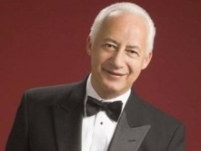  Валерий Гергиев  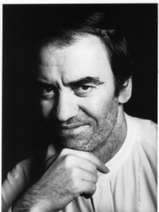  Юрий Башмет  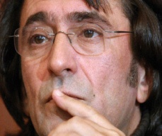 | Святослав Рихтер  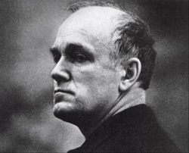  Дмитрий Мацуев  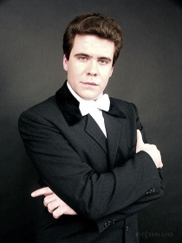 | Вадим Репин  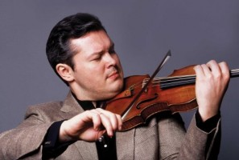  Давид Ойстрах  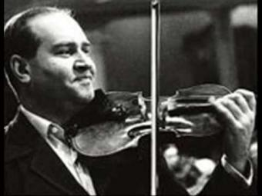 |  | Мстислав Ростропович  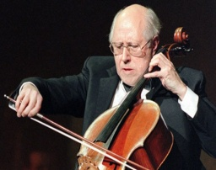  Галина Вишневская  (певица и жена)  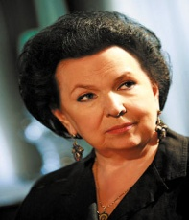 | Фёдор Шаляпин  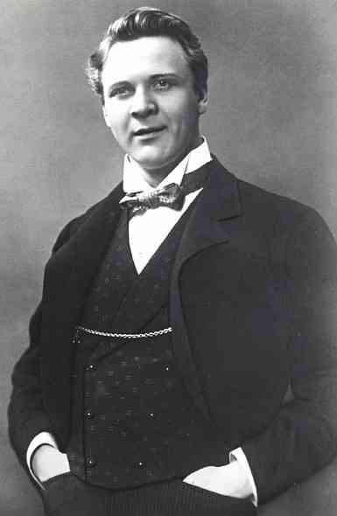  Анна Нетребко  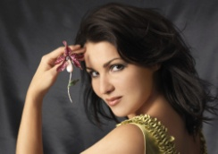  Монсеррат Кабалье  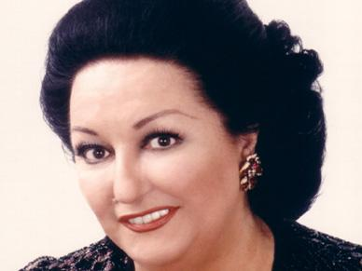

Конкурсы
Конкурс имени П. И. Чайковского – Москва (Россия).
Конкурс имени Ф. Шопена – Варшава (Польша)
Конкурс имени Ф.И. Шаляпина – Казань (Россия).
Конкурс имени В. Моцарта – Зальцбург (Австрия).

Музыкальные театры
«Гранд-опера» - Париж (Франция)  «Ковент-Гарден» - Лондон (Англия) «Ла-Скала» - Милан (Италия) «Метрополитен-опера» - Нью-Йорк (США) | «Большой театр» - Москва «Мариинский театр» - Санкт-Петербург  «Театр оперы и балета имени Мусы Джалиля» - Казань
СПИСОК ПРОИЗВЕДЕНИЙ ДЛЯ МУЗЫКАЛЬНОЙ ВИКТОРИНЫ:
1. И.С.Бах «Токката и фуга ре-минор» 2. И.С.Бах «Шутка» 3. В.Моцарт Реквием, часть «Лакримоза» 4. В.Моцарт Симфония №40, 1 часть 5. В.Моцарт Соната ля-мажор, 3 часть «Alla turca» 6. Л.Бетховен Увертюра «Эгмонт» 7. Л.Бетховен Симфония №5, «мотив судьбы» 8. Ф.Шуберт «Музыкальный момент фа-минор» 9. Ф.Шуберт «Аве, Мария» 10. Ф.Шопен «Вальс до-диез минор» 11. Ф.Шопен «Полонез ля-мажор»
12. М.И.Глинка хор «Славься» из оперы «Иван Сусанин» 13. М.И.Глинка Увертюра-фантазия «Камаринская» 14. М.И.Глинка «Вальс-фантазия» 15. М.И.Глинка, романс «Я помню чудное мгновенье» 16. А.С.Даргомыжский, романс «Мне грустно» 17. М.П.Мусоргский. «Прогулка» из форт. цикла «Картинки с выставки» 18. М.П.Мусоргский. «Песня Варлаама» из оперы «Борис Годунов» 19. А.П.Бородин. «Половецкие пляски» из оперы «Князь Игорь» 20. А.П.Бородин. «Богатырская симфония» 1 часть 21. Н.А.Римский-Корсаков, симфоническая сюита «Шехеразада» 22. Н.А.Римский-Корсаков, хор «Прощай масленица» из оперы «Снегурочка» 23. П.И.Чайковский. «Сцена письма» из оперы «Евгений Онегин» 24. П.И.Чайковский, «Неаполитанская песенка» 25. С.В.Рахманинов. Прелюдия До диез-минор 26. С.В.Рахманинов, романс «Весенние воды»
27. С.С.Прокофьев. «Вставайте, люди русские» из кантаты «А.Невский» 28. С.С.Прокофьев, «Танец рыцарей» из балета «Ромео и Джульетта» 29. С.С.Прокофьев, вальс из балета «Золушка» 30. Д.Д.Шостакович, эпизод фаш. нашествия из «Ленинградской симфонии» 31. А.И.Хачатурян. «Танец с саблями» из балета «Гаянэ» 32. Г.В.Свиридов, романс из кинофильма «Метель» 33. Г.В.Свиридов, «Время, вперёд!» из одноимённого фильма 34. Р.К.Щедрин, концерт «Озорные частушки» 35. Р.К.Щедрин, балет «Кармен-сюита»

Буркова Любовь Васильевна - by-luba@yandex.ru или 9172434682

Лотфуллина Лилия Рафисовна - lotfullina66@mail.ru или 89600613853

